Городская конференция для учащихся
«Вы сохранили милосердие в немилосердной той войне...»
Реферат на тему:
Дети войны – наши земляки
Автор: Радченков Артем
Руководитель: Уханова Галина Александровна
МОУ «Шухободская основная общеобразовательная школа»
Шухободь, 2015
Содержание
Введение 3
Основная часть 5
1. Военное детство 5
2. Дети-подростки в тылу 8
3. Военная жизнь земляка 12
Заключение 13
Список литературы 16

Введение
В своем выступлении я расскажу о детях войны, которые проживают в нашем селе Шухободь Череповецкого района. Немало бед и горя принесла война детям-подросткам, проживающим тогда в тылу. Мое поколение не знает, что такое война. Мы живем в мирное время. Но пока среди нас еще живут те, кто помнит страшное время Великой Отечественной войны.
В музее нашей Шухободской школы собран богатый материал о ветеранах, тружениках, вдовах Великой Отечественной войны. Члены кружка «Наш край», занимаясь поисково-исследовательской работой, ежегодно пополняют экспозиции о Великой Отечественной войне.
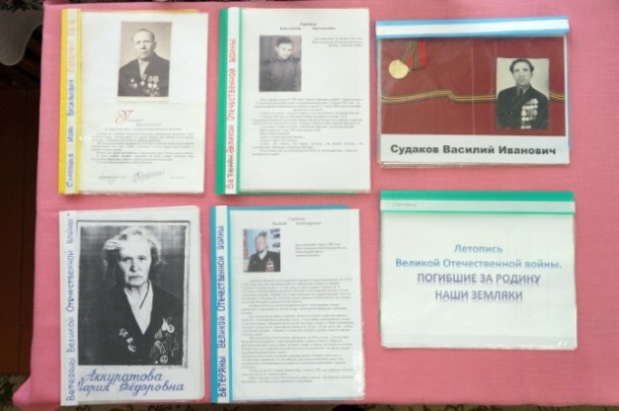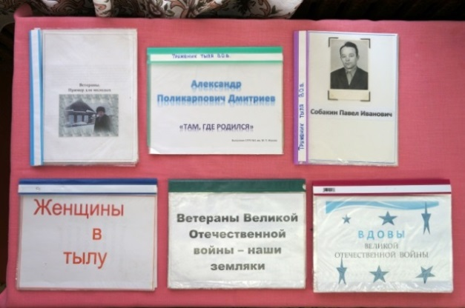
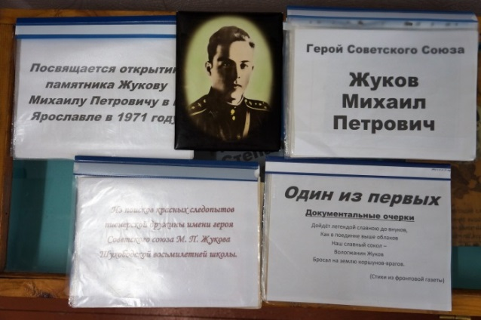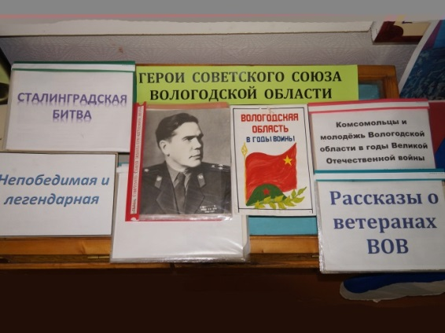
Рис. 1. Экспозиции о Великой Отечественной войне
Я являюсь тоже членом кружка «Наш край». Изучая музейные материалы о войне, я столкнулась с проблемой, что информации о детях войны в музее недостаточно. А это наши бабушки и дедушки, а для кого-то даже прабабушки и прадедушки. Хотя детям войны не приходилось воевать самим во время Великой Отечественной войны, но их детские годы пришлись на времена горя и лишений.
Поэтому актуальность моей поисковой работы продиктована стремлением сохранить память о детях Великой Отечественной войны, формировать чувства патриотизма, любви, гордости за свою малую родину, за своих земляков.
В мае 2015 года вся страна будет отмечать 70-е Победы в Великой Отечественной войне. Семьдесят лет – это большой срок. Осталось очень мало живых ветеранов, их жен. Но живут среди нас те, кто во время войны сами были детьми. Я тоже решила внести свой вклад в дело сохранения исторической памяти о военных событиях, собрать и оформить материал о детях войны своего края.
Кто же в настоящее время может нам рассказать о том, какой она была, та война?
Для этого я определила пути достижения поставленной цели.
- Изучила материалы по этой теме, которые имеются в музее школы.
- Обратилась в нашу сельскую администрацию. Специалист администрации предоставил мне книгу учета жителей поселения. Совместно составили список жителей, которые родились перед войной и в годы войны.
- Организация встречи с этими людьми. Члены кружка «Наш край» также подключились к этому этапу работы и помогали мне организовывать встречи с детьми войны.
Живут рядом с нами пожилые, ничем с виду неприметные люди. Но когда начинаешь с ними беседовать, узнаешь много интересного. Война осталась в воспоминаниях этих людей с самой горькой стороны. Когда при встрече я просила что-нибудь рассказать о войне, все мои собеседники отвечали одинаково: «Да что там рассказывать. Жили мы плохо, голодно. Ждали, когда наступит победа».

«Вы выжили смертям назло
В руинах и завалах,
Вы – дети родом из войны.
Чтоб в этом убедиться,
Коснемся вашей седины
Всмотревшись в ваши лица…»

Основная часть

1. Военное детство
Раиса Николаевна Цикина родилась в 1939 году.
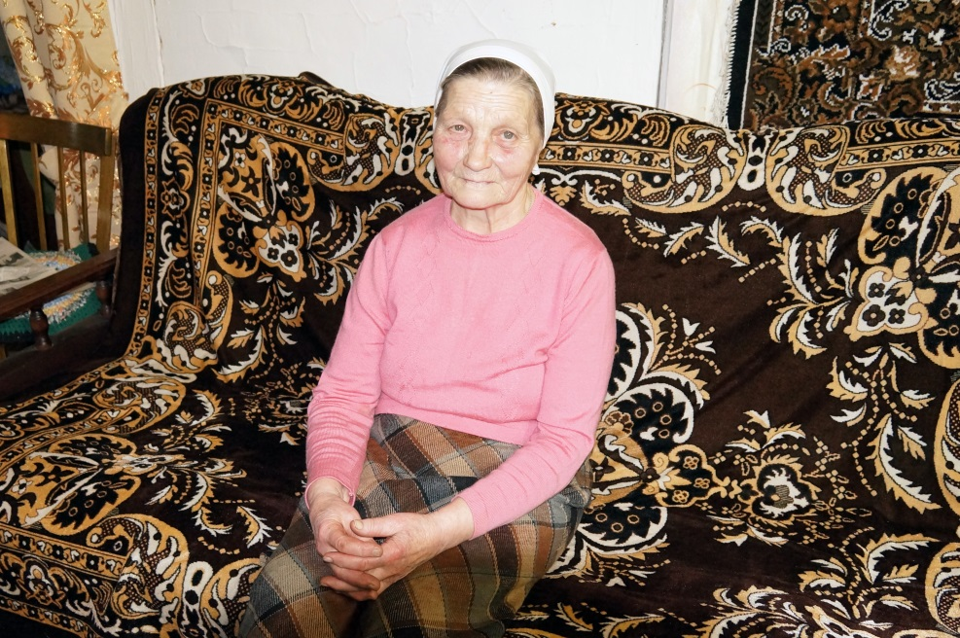
Рис. 2. Раиса Николаевна Цикина
Когда началась война, ей было всего 2 года. Что может маленький человечек помнить в два года? Но видно, человеческая память избирательна. Раиса Николаевна рассказывает, что ее двух дедушек Ивана и Григория забрали в армию. Тогда многих мужчин из деревни забирали. Раиса Николаевна вспоминает: «Все наши односельчане собрались возле машины, на которой потом увезли мужчин. Женщины плакали. Мужчины обнимали всех, прощались». Война вообще оставила в жизни Раисы Николаевны тяжелый след и горькие воспоминания: «Голодали, собирали по полям мерзлую картошку. Летом рвали лебеду, молодую крапиву. Из этой травы лепешки делали. Летом крапиву всю в деревне съедали».
Когда война закончилась, Раисе Николаевне было уже 6 лет. Воспоминания об этом радостном дне Победы более четкие: «Приехал «нарочный» (представитель из сельского совета) и сообщил о победе. Все кругом радовались. Кричали «ура», плакали, обнимались. Мы, маленькие, вокруг бегаем, понять ничего не можем. Спрашиваем у взрослых, что случилось. Нас обнимают. Кричат: «Война закончилась. Не будет больше войны». А мы глупенькие, не понимали, как это так, не будет войны. Нам объясняли: «Войны не будет, будет мир». Тяжелое это время – война. Дай Бог, чтобы никогда ее больше не было».
Труфанова Руффа Никитична – ветеран педагогического труда долгое время работала учителем истории в профессиональном училище №41 и в нашей школе.
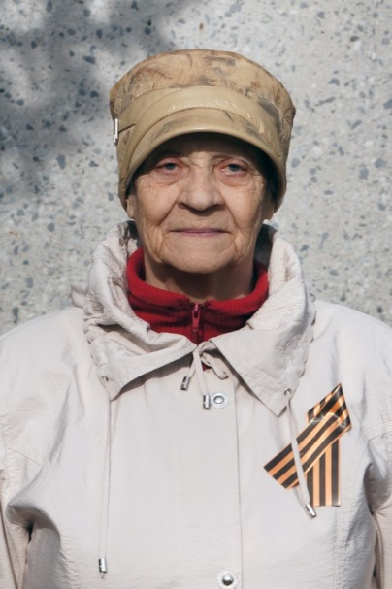
Рис. 3. Труфанова Руффа Никитична
«Немало горя и бед принесла война детям-подросткам, – вспоминает Руффа Никитична. Многие картины тех дней у меня часто стоят перед глазами. Война меня застала в Карелии, я там жила и училась в начальной школе на станции Кузема Кемского района. Осенью 1941 года наши учащиеся переехали в Кемь, чтобы продолжать учебу. Среди них и мы с братом, я в 5 классе, брат – в 10-м. Шел урок и вдруг совсем неожиданно для всех раздался грохот, полетели стекла. Мы побежали на первый этаж. Это немецкие летчики бомбили железнодорожную станцию, бомбы попали в столовую и магазин. Погибло сразу много мирных людей. Конечно, все мы, учащиеся и учителя, были напуганы. Помню, что очень хотелось пить, но воды не было. Вечером за детьми прислали паравозик-«кукушку», который в мирное время лес возил. На его тендере мы и уехали домой. Это было первое страшное столкновение с войной».
Дети, родившиеся в 1938–19340 гг. буквально перед войной, мало что помнят. Маленькие были. Таких в нашем селе 24 человека.
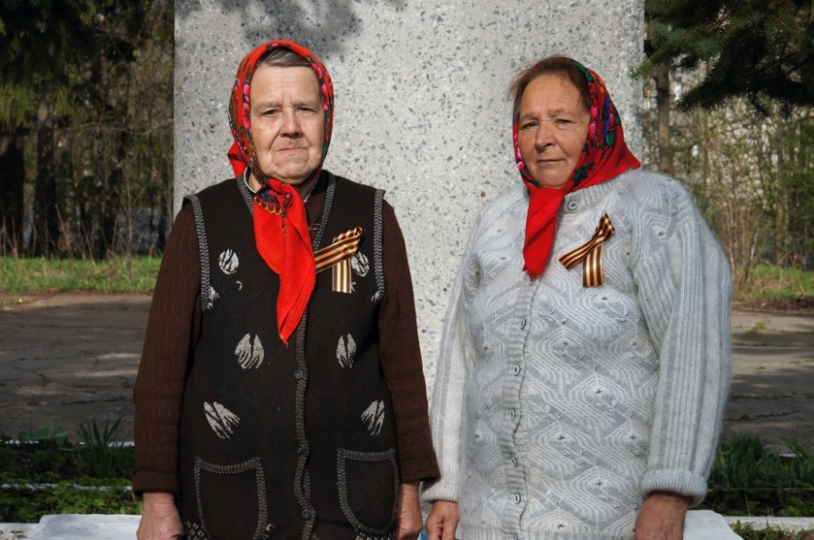
Рис. 4. Дийкова Валентина Евгеньевна, Шаталова Лидия Владимировна
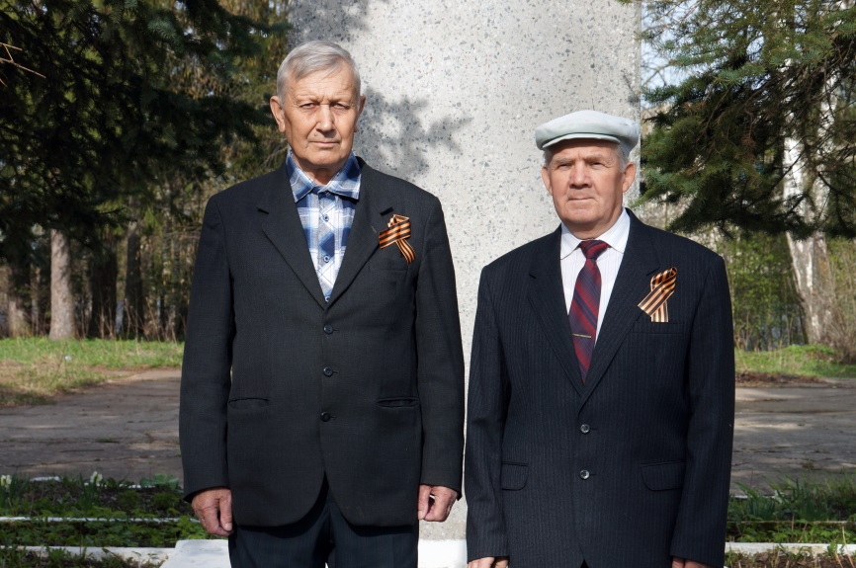
Рис. 5. Ковряков Николай Васильевич, Грошев Сергей Константинович
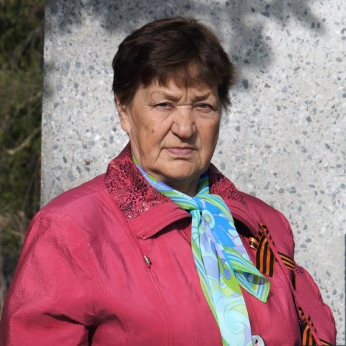
Рис. 6. Федосова Нина Васильевна
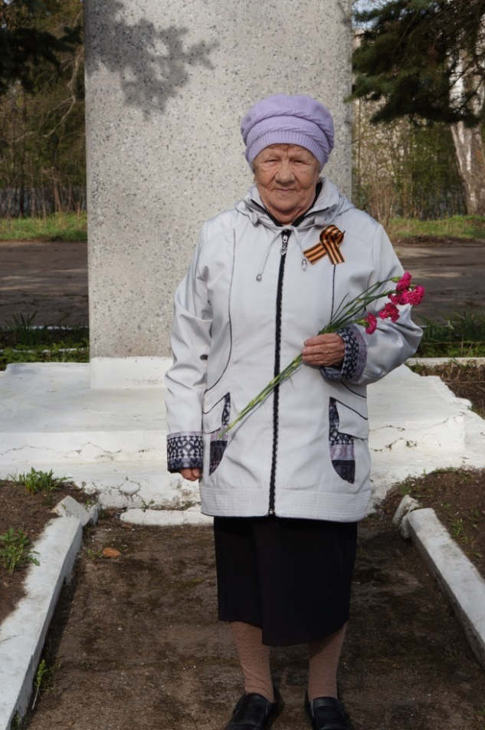
Рис. 7. Вараксина Алина Николаевна
Почти со всеми мне удалось поговорить. Но их воспоминания в основном относятся к послевоенному времени. Их можно записать так: «Помню я очень мало. А вот то, что всю войну родителей не видели, это факт. Они у нас с утра до ночи в колхозе работали. Мама уходила, мы спали, возвращалась, мы уже спали. Предоставлены сами себе были. В основном приглядывали за нами старшие ребята. Всю войну питались плохо. Зимой почти из дома не выходили, не в чем было. Летом было лучше с пропитанием. Нароем кореньев, ягоды собирали, да в огородах кое-что было. Да и одежда особая не нужна, все лето на речке пропадали». Вот так помнят войну те, кто были совсем маленькие.

2. Дети-подростки в тылу
Но есть и другая категория детей войны. Когда началась Великая Отечественная война, им было по 9–12 лет. Их воспоминания более четкие, но более горькие. Это дети, у которых отобрали детство. Вместо того чтобы учиться, они пошли работать.

Собакин Павел Иванович родился в 1932 году.
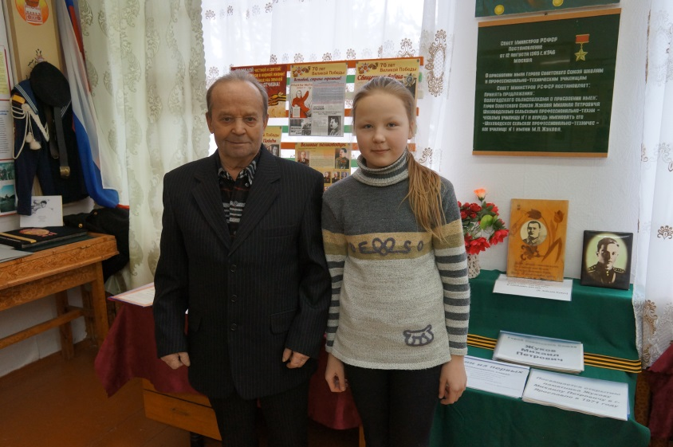
Рис. 8. Собакин Павел Иванович (на рис. слева)
Он вспоминает, что из детства сразу шагнул во взрослую жизнь. «Мне было 9 лет, когда началась война. Работать пошел сразу с началом войны. Помогал взрослым на полях. Мне доверили лошадь, и я возил бочку с водой на ферму и конюшню. На лошади возил с полей сено, зимой дрова из леса. Вместе с другими ребятами сеяли лен, пололи его, а когда он поспевал – дергали и возили на лошади. Изо льна делали масло. На весь год давали бидончик на семью. Часто приходилось не ходить в школу, потому что работать было некому. Мы все понимали, что своим трудом помогаем приблизить победу». Павел Иванович всю жизнь прожил и проработал в селе Шухободь. За трудовые успехи награжден орденом «Знак Почета».
Встретившись с Надеждой Александровной Незговоровой, я решила взять у нее интервью, которое рассказывает о том, как жили, о чем думали, к чему стремились мои сверстники периода Великой Отечественной войны.
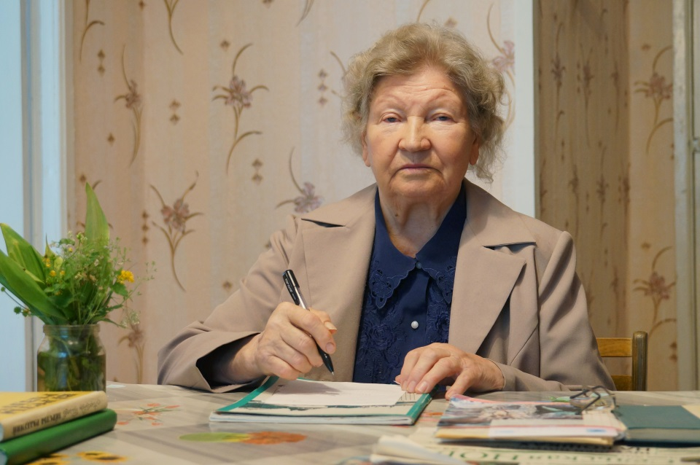
Рис. 9. Незговорова Надежда Александровна
«На войну забрали наших отцов. А мы, мальчишки и девчонки, посерьезневшие, как бы повзрослевшие, сразу оказались на виду.
Одновременно с мужчинами забрали в колхозе всех лошадей. И вот весной 1942 года (март, апрель) мы, ребятишки, уже возили навоз на санках на колхозное поле. Подошла весна, женщины и ребята постарше пахали землю на оставшихся лошадях, которые оказались непригодными к армии, боронить пришлось в основном на коровах. Чтобы заборонить свои усадьбы, часто женщины впрягались в бороны. Женщины весной на коровах боронили яровые, а мы, девчонки и ребята, осенью вместе с ними боронили озимые. Отучимся 3–4 урока и допоздна в поле. Я умела косить, класть копны, метать стога. На сенокосе мы ходили босиком или в берестяных ступеньках, другой обуви не было. Многое пришлось пережить. Но в общении с простыми, добрыми, деревенскими людьми нам, детям, было хорошо. Где взрослые, там и мы: на собрании и в поле, на гумне и на празднике. Они, эти люди, растили, воспитывали нас трудом доверием, простотой и заботой. Да, мало ли помним мы – выходцы из крестьян…»
Надежда Александровна – удивительный человек. Она более 50 лет отдала воспитанию механизаторов на селе, заслуженный преподаватель профессионально-технического образования, почетный гражданин Череповецкого района. К 65-летию Великой Победы Надежда Александровна написала книгу «Я шел к тебе четыре года…», в которой собран интересный материал о событиях, людях, подвигах военного времени.
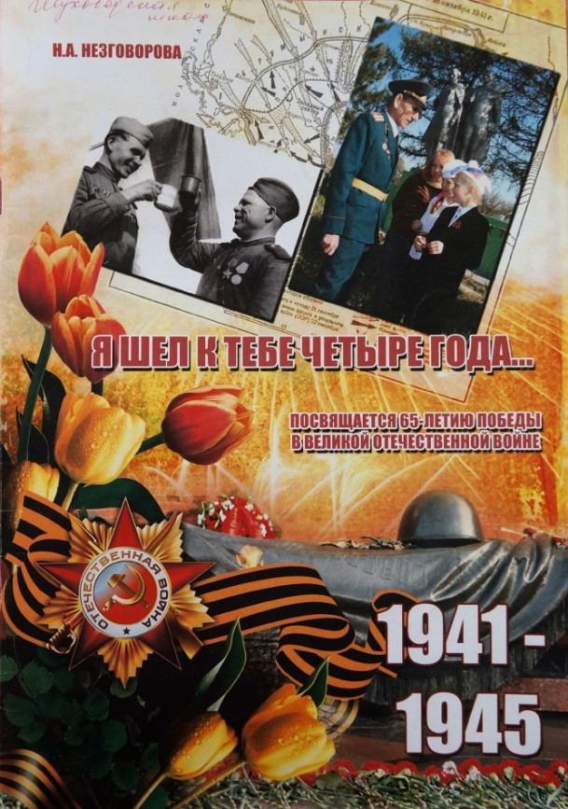
Рис. 10. Книга Незговоровой Н.А. «Я шел к тебе четыре года…»
Столбцову Валентину Николаевну война застала в поселке Чебсара, ей было 9 лет.
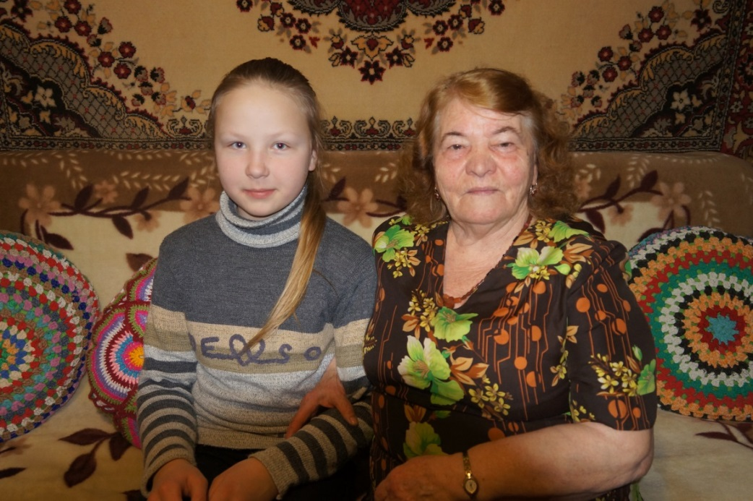
Рис. 11. Столбцова Валентина Николаевна (на рис. справа), видеозапись
По последним данным в нашем селе людей 1932–1936 года рождения проживает 23 человека. Не со всеми удалось побеседовать в силу тех обстоятельств, что людям уже за 80 и они больны.

3. Военная жизнь земляка
В своем выступлении я расскажу о нашем земляке генерал-майоре артиллерии Суровцеве Александре Петровиче, который родился 5 мая 1933 года в деревне Ладыгино Абакановского сельского совета.
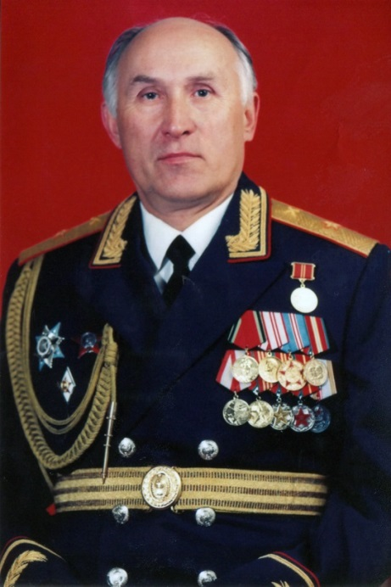
Рис. 12. Суровцев Александр Петрович
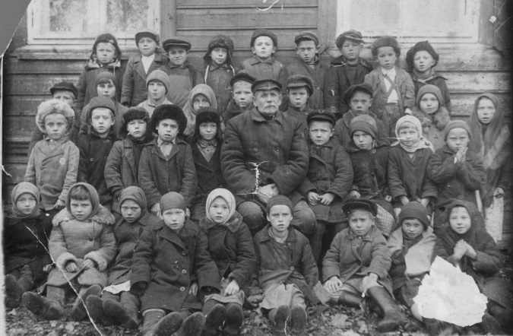
Рис. 13. Начальная школа (второй ряд снизу, третий слева)
Все детство провел в своей деревне. В годы войны учился в семилетней школе, которая находилась в селе Шухободь. Все тяготы военного детства перенес вместе со своими сверстниками. Александр Петрович, на детские годы которого пришли голод и трудности, поступил после школы в инженерно-артиллерийское военное училище и закончил его с присвоением звания лейтенант. Наш земляк, «дитя» войны, посвятил свою жизнь военному делу. В 1988 году исполнял обязанности начальника группы войск по ликвидации последствий аварии на Чернобыльской АЭС. Награжден орденами: «Красная Звезда», «За службу Родине». В настоящее время поживает в городе Киеве. Члены кружка «Наш край» ведут переписку с этим великим человеком.
В музее школы оформлена экспозиция о нашем земляке генерал-майоре артиллерии Суровцеве Александре Петровиче.

Заключение
Можно много говорить о детях войны, об их детстве, которого не было. Я могу привести ещё не один пример мужества наших маленьких сверстников, их трудной жизни. Но я думаю, что и этого будет достаточно, чтобы показать, что не только через 70 лет, но и через 100 лет память о Великой Отечественной войне будет жить. Наши потомки тоже будут помнить и подвиг солдат, и трудовой героизм тех, кто оставался в тылу. А также о тех маленьких детях, кто нес на своих плечах непосильную ношу военных лет.
Ветераны, труженики тыла, дети войны являются желанными и дорогими гостями в школе, они охотно рассказывают нам о том, каково было на фронтах той беспощадной войны и как тяжело было трудиться в тылу, участвуют в школьных мероприятиях, митинге, посвященному Дню Победы.
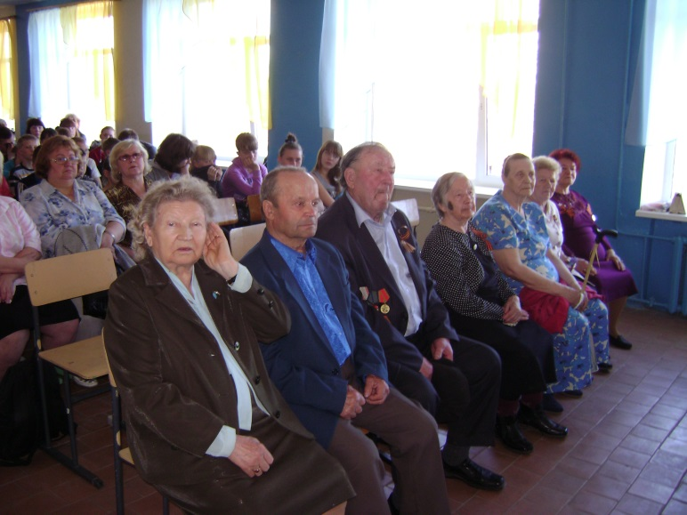
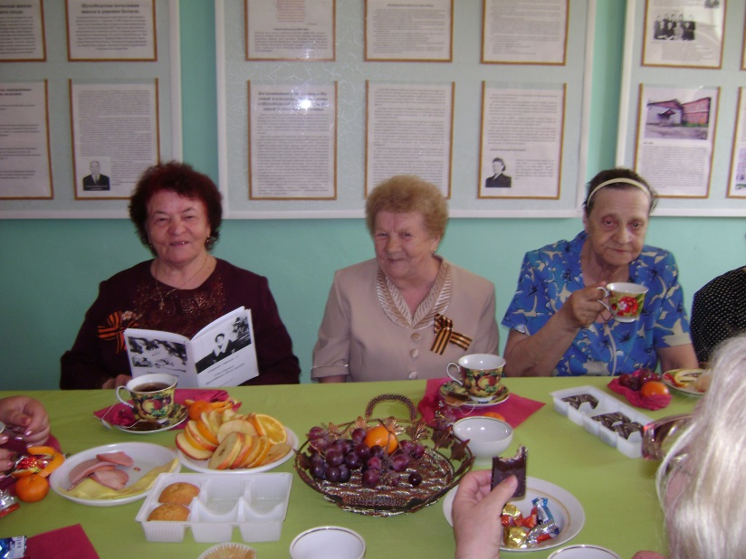
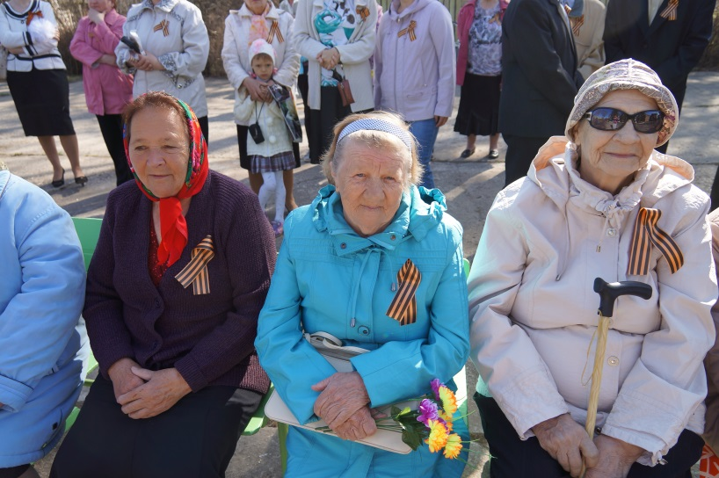
Рис. 14. Школьные мероприятия, посвященные Дню Победы
Девиз: «Гордимся и помним…» – это не только дань прошлому, но и устремленность в сегодняшнее героическое настоящее. В способности помнить, любить, дорожить, ценить заключена огромная нравственная сила, которая помогает человеку глубже понять себя, оценить своё достоинство, разобраться в окружающей жизни.
Результатом моей поисковой работы является:
- оформление материала о детях войны в альбом;
- составление презентации «Дети войны»;
- оформление экспозиции в музее школы «Дети войны».

«Пускай сегодня знают люди
Про тех, кто вырос в дни войны,
Мы никогда не позабудем,
Что были дважды рождены…»

Список литературы
- Материалы школьного краеведческого музея.
- Книга учета населения Абакановского поселения.
- Газета «Сельская новь»., Снятся огни ракетниц., от 20. 04.2005г.
- Н.А. Незговорова «Я шел к тебе четыре года…»., г.Череповец, 2010 год.
- Н.А. Незговорова «О том, что близко и дорого»., г.Череповец, 2012 год.
- Материалы из личного архива генерал-майора А.П.Суровцева.
- http://zmt001.ucoz.ru/index/deti_vo_vremja_vojny/0-7 – Дети во время войны

